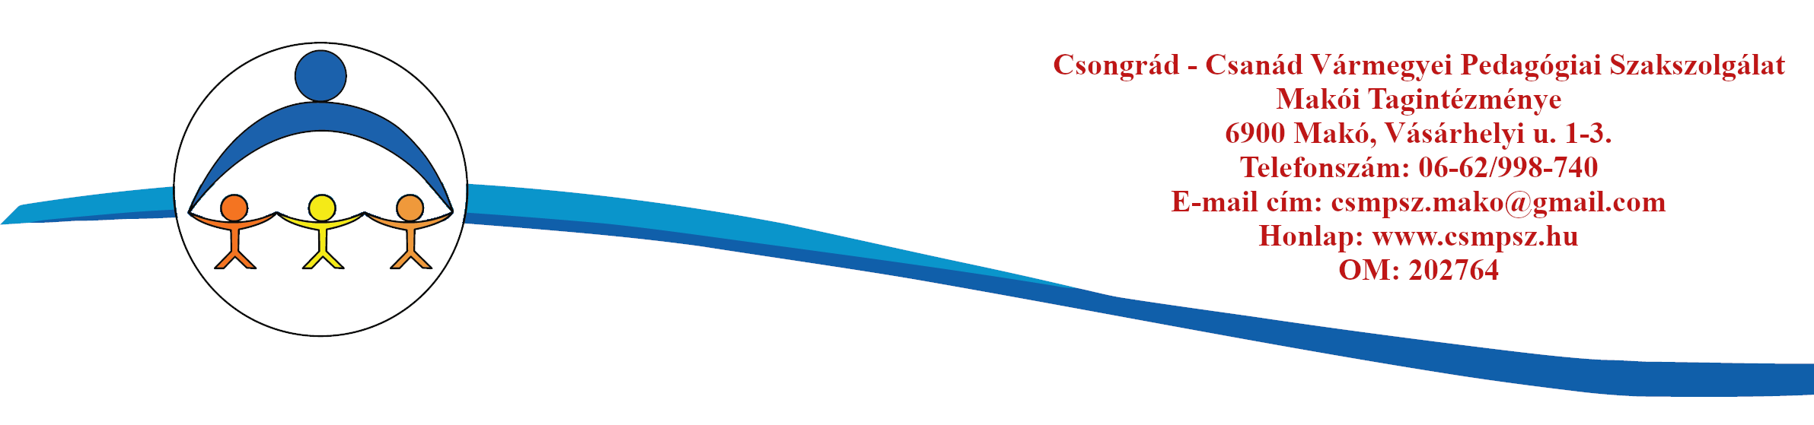

PSZICHOLÓGIAI TANÁCSADÁS IRÁNTI KÉRELEM

A hiányosan kitöltött adatlapokat nem áll módunkban elfogadni!
I. Személyi adatok
A gyermek neve: …………………………...………………………............................................................................................

születési helye, ideje: ……………………………………………………….............................................................

lakcíme: ……………………………………………………………………………………………………………..

anyja neve: ……………………………………………….…………………………………………………………

oktatási azonosítója: ………………………………………………………………………………………………...

Jelenlegi intézménye: ………………………………………..……………………….............................................................

osztály/ csoport: …………......…………………………...……………...………………………………………….
A gondviselő neve: ………………………………………………………………………………………………………………...

címe: ……………………………………………………………………………………………………………….........

telefonszáma: ……………………………………………………………………………………………………….

e-mail:……………………………………………………………………………………………………………….

II. Pszichológiai tanácsadásról

Milyen probléma miatt kér pszichológiai tanácsadást?
………………………………………………………………………………………………………………………………………….………………………………………………………………………………………………………………………………………….
Mióta áll fenn a probléma?
………………………………………………………………………………………………………………………………………….
A fenti problémával fordultak-e már szakemberhez? (kihez, mikor, eredmények)
………………………………………………………………………………………………………………………………………….………………………………………………………………………………………………………………………………………….
Más okból részesült-e már a gyermek pszichológiai/ pszichiátriai ellátásban? (mikor, mi okból, mennyi ideig)
………………………………………………………………………………………………………………………………………….………………………………………………………………………………………………………………………………………….
Mit közölne még a gyermekkel/ családdal kapcsolatban?
………………………………………………………………………………………………………………………………………….
Vállalom a pszichológussal való konzultációt gyermekem problémájának megoldása érdekében. Hozzájárulok, hogy személyes adataim a hatályos adatvédelmi törvénynek és a pszichológusi munka etikai szabályainak megfelelően, titoktartási kötelezettség betartásával legyenek nyilvántartva és kezelve. Aláírásommal elismerem, hogy közös szülői felügyelet esetén a gyermek felügyeleti jogát gyakorló másik szülő is hozzájárul a gyermek pszichológusi ellátásához.

Kelt: ………………………………………

………………………………………………….

a tanácsadást kérő szülő/gondviselő aláírása

